[西安理工大学董峰论文撤稿事件引关注：学术不端问题再成焦点](https://mp.weixin.qq.com/s?__biz=Mzk5MDE5Mjc1Mg==&mid=2247483681&idx=1&sn=1c469dfc3f368554b1696f39d3115e35)

起风科研[起风科研](javascript:void(0);)2025-05-05 09:11:41广东

章节1：论文简介

**标题：Optical imaging technology based on embedded processors in real-time data acquisition system for motion training**

**日期：**2024年1月27日

**单位与作者：**西安理工大学体育教学部 Zhiquan Tian、Feng Dong(音译 董峰)

**期刊：*Optical and Quantum Electronics***



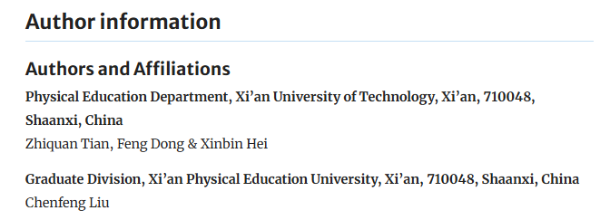

**2   撤稿说明**

2024年9月16日撤稿：经出版商和主编同意，这篇文章被撤回。出版商进行的一项调查显示，所涉文章中存在一些问题和令人担忧的模式，包括但不限于操纵同行评审程序、不相关的参考文献或参考模式、使用非标准文本或超出范围的文本，以及试图对出版程序进行有意义的妥协。本次调查的结果导致人们对本研究的发现和提出的结论失去信心。作者尚未回复有关此次撤回的信件。

**参考信息：**

htps://link.springer.com/article/10.1007/s11082-023-05994-0#